新 书 推 荐

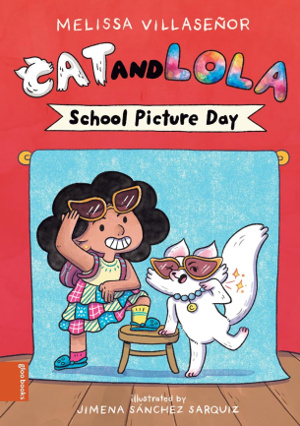
中文书名：《猫和洛拉：校园照片日》
英文书名：Cat and Lola: School Picture Day
作 者：Melissa Villaseñor and Jimena Sánchez Sarquiz
出 版 社：Gloo Books
代理公司：Biagi/ANA
页 数：62页
出版时间：2026年9月
代理地区：中国大陆、台湾
审读资料：电子稿
类 型：漫画和图像故事

这本早期阅读图像小说出自喜剧演员兼《周六夜现场》(Saturday Night Live)前成员Villasefior之手，讲述了两个不般配的挚友的故事：吵闹、邋遢的洛拉和自信的猫，后者知道如何摆拍照的姿势。
Villaserior带来了令人捧腹的幽默、温馨的时刻，以及一个每个孩子都需要的讯息：你能成为的最酷的事情就是做你自己。

内容简介：

由喜剧演员兼《周六夜现场》(Saturday Night Live)前成员梅利莎·维利亚塞尼奥尔(Melissa Villaseñor)创作，这是一本关于友谊和做你自己的令人捧腹的书。

来认识猫(Cat)和洛拉(Lola)，你将遇到的最不般配的挚友。洛拉吵闹、邋遢，快乐地做她自己——自由奔放且充满活力。猫是一位前社交媒体宠物网红，精致、时尚，热衷一切酷和时髦的事物。当校园照片日到来时，知道如何在镜头前看起来好看一两招的猫帮助洛拉找到完美的服装。他们一起尝试了各种服装创意，猫渴望帮忙，洛拉准备好尝试——尽管没有一件合身。当他们的计划陷入搞笑的混乱时，他们发现做你自己始终是最好的模样。

由墨西哥艺术家希梅纳·桑切斯·萨尔基斯(Jimena Sánchez Sarquiz)绘制插图，《猫和洛拉：校园照片日》将古怪的幽默与真挚的情感融为一体。这本杰出的早期阅读图像小说非常适合喜欢有趣故事以及那些并不总是意见一致但总是互相关心的角色的孩子们。

媒体评论：

“《猫和洛拉》充满活力、有趣且格外迷人——就像梅利莎一样！我读这本书时笑得太多，以至于读完时脸颊都疼了。”——Liz Climo，漫画家、动画师、儿童读物作者兼插画家

“有些角色让人立刻感觉像是老朋友。洛拉就是其中之一。《猫和洛拉》绝对是一大乐趣！有趣、真挚，充满了精彩的华丽点缀。一个时代性的搭档，由梅利莎美妙的嗓音和希梅纳欢乐的艺术赋予生命。让人立刻想再读一遍！” ——Brad Montague，《我们周围的所有圆圈》(The Circles All Around Us)、《奇妙的想象局》(Fantastic Bureau of Imagination)和《庆祝失败》(Fail-a-bration)的《纽约时报》畅销书作者

“对于早期读者来说，这是一个非常可爱的全新图像小说系列的开端。哪个孩子会不爱动物书呢。从对话中可以清楚地看出洛拉和她的猫彼此相爱并相互理解。他们的斗嘴为这个系列有望推出的更多卷册奠定了基础。文字讲述故事和图片增强故事之间取得了很好的平衡。”——图书馆员评论员，NetGalley

“充满活力的、鼓励拥抱个人风格的喜剧性作品……两人迷人的斗嘴相当令人无法抗拒。”“一道美丽的棱镜般五彩斑斓的彩虹。”——Mahnaz Dar，《柯克斯评论》(Kirkus Reviews)

“适合古怪的孩子和爱猫人士。”——Emerald Martinez，《书单》(Booklist)

维利亚塞尼奥尔让单口笑话接连不断，洛拉和她那像女主角般的猫寻找洛拉班级照片的完美套装，但她也在她的故事中注入了自我接纳的讯息，她的主人公最终选定了一套反映“我灵魂的色彩“的服装。最重要的是，维利亚塞尼奥尔告诉《柯克斯》，她想“提醒孩子们……为他们笨拙的自己而欢欣鼓舞，不完美是如此美丽。”——Mahnaz Dar，《柯克斯评论》(Kirkus Reviews)

内页插图：

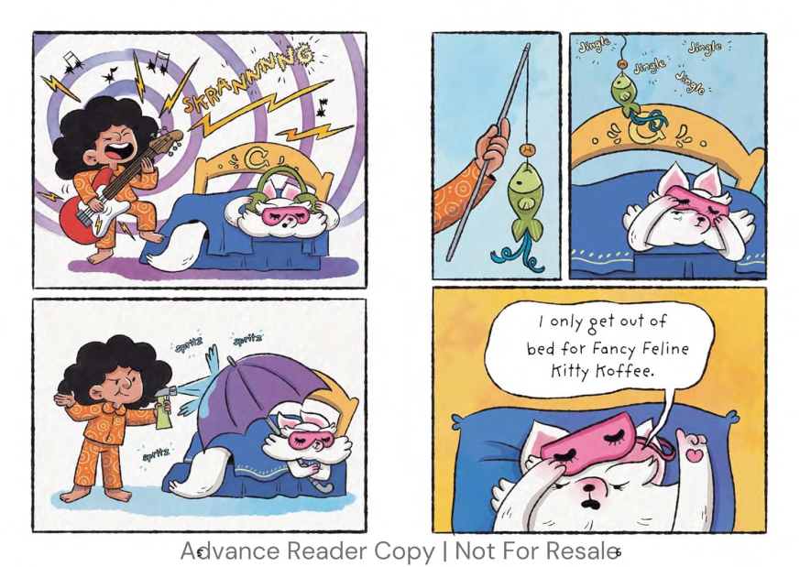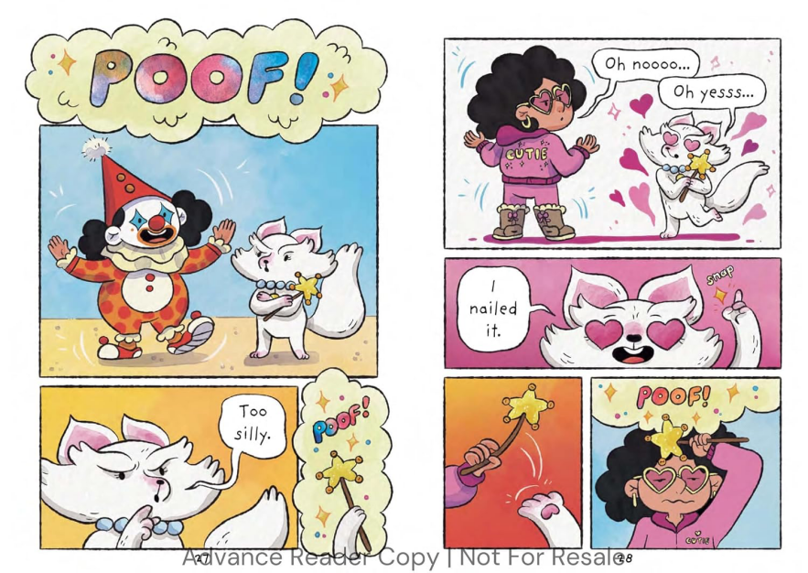

作者简介：


梅利莎·维利亚塞尼奥尔(Melissa Villaseñor)是一位多才多艺的女演员、喜剧演员、口技演员、艺术家和作家。她作为首位拉丁裔《周六夜现场》(Saturday Night Live)剧组成员打破了壁垒，在那里她展示了她犀利的模仿和原创角色长达六季。除了SNL，梅利莎的声音可以在《玩具总动员4》(Toy Story 4)、《无敌破坏王2》(Wreck-It Ralph 2)、《探险时光》(Adventure Time)和《加比的娃娃屋：电影版》(Gabby's Dollhouse: The Movie)中听到。她还拍摄了喜剧中心的《奥卡菲娜是诺拉来自皇后区》(Awkwafina Is Nora from Queens)、HBO的《崩溃》(Crashing)和《巴里》(Barry)、Freeform的《在一起独处》(Alone Together)，当然还有《周六夜现场》。在Netflix上，你可以在《喜剧演员在车里喝咖啡》(Comedians in Cars Getting Coffee)、《Netflix脱口秀》(The Stand Up's on Netflix)中看到她，以及在Adam Sandler的《哈比万圣节》(Hubie Halloween)中饰演猫主人凯伦。梅利莎关于拥抱你怪癖的TED演讲激励了全球观众，强调了她庆祝个性和创造力的讯息。她是《哎呀……我很棒》(Whoops . . . I'm Awesome，Chronicle)的作者，《猫和洛拉：校园照片日》(Cat and Lola: School Picture Day，Gloo Books)是她的首部儿童读物。


希梅纳·桑切斯·萨尔基斯(Jimena Sanchez Sarquiz)是一位常驻墨西哥城的插画家，专攻中年级书籍和图像小说，她努力用她的艺术让人们微笑。她拥有UMAM学位和EINA的研究生证书，曾为包括麦克米伦(Macmillan)、培生(Pearson)、石拱书(Stone Arch Books)和《亮点》杂志(Highlights Magazine)在内的主要国际客户创作作品。当她不使用Procreate、Photoshop或丙烯创作艺术时，希梅纳是一位专注的教育工作者，以其在在线平台Domestika上的热门课程而闻名。你通常可以发现她在城市里寻找灵感，或者带着她的狗在公园里写生。

请将反馈信息发至：版权负责人
Email：Rights@nurnberg.com.cn
安德鲁·纳伯格联合国际有限公司北京代表处
北京市海淀区中关村大街甲59号中国人民大学文化大厦1705室, 邮编：100872
电话：010-82504106, 传真：010-82504200
公司网址：http://www.nurnberg.com.cn
书目下载：http://www.nurnberg.com.cn/booklist_zh/list.aspx
书讯浏览：http://www.nurnberg.com.cn/book/book.aspx
视频推荐：http://www.nurnberg.com.cn/video/video.aspx
豆瓣小站：http://site.douban.com/110577/
新浪微博：安德鲁纳伯格公司的微博_微博 (weibo.com)
微信订阅号：安德鲁纳伯格联合国际北京代表处

